Тема недели «Дикие животные».
(Старший дошкольный возраст).
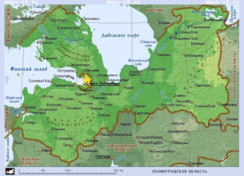
Беседа 3. «Такие похожие, но такие разные».

Здравствуйте, друзья! Продолжим знакомство с дикими животными нашего края. И сегодня я расскажу вам о животных, так внешне похожих, но такими разными.
Большая часть Ленинградской области располагается в зоне тайги, где хвойные леса, образованные в основном видами ели, пихты, лиственницы и сосны, соединяются со смешиванием хвойных и лиственных древесных пород, образующих смешанные леса.
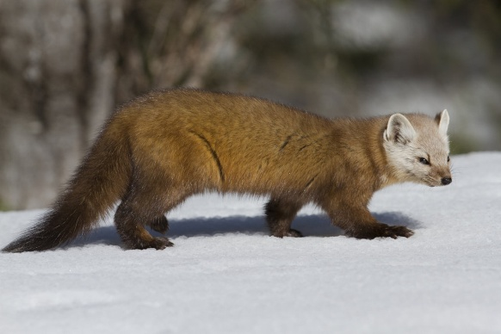
Национальной гордостью России является небольшое красивое животное - Соболь. Соболя еще называют «царем дикой пушнины» или «мягким золотом» из-за достаточно красивого и весьма ценного меха.
Если посмотреть на фото соболя, то можно сделать ошибочные выводы, что это милое, беззащитное, слабое существо. Однако, отличаясь от крупных животных внешним изяществом и небольшими размерами, соболь – это быстрый, ловкий и достаточно сильный хищник, отличающийся стремительностью и уверенностью движений.
У него вытянутое изящное туловище, широкие сравнительно короткие лапы и пушистый хвост, составляющий примерно треть длины тела. Голова клиновидной (треугольной) формы в летнее время выглядит относительно большой, а шея слишком длинной и тонкой. Однако с наступлением зимы облик зверя полностью меняется: мех становится густым, шелковистым и длинным и тело соболя выглядит пропорциональным и грациозным. Уши у хищника большие, торчком, имеют треугольную форму. Нос зверька черного цвета. Зрение у соболя относительно слабое и в поисках пищи он может пройти по территории своего участка несколько километров. Охотиться соболю помогают хорошо развитое чувство обоняния и чуткий слух. Зимой он без труда отыскивает добычу, перемещаясь в подснежных лабиринтах.
Не часто соболь издает звуки. Если он напуган или раздражен, можно услышать, как он рычит. Защищаясь от нападения, зверь может тявкать на противника, отпугивая его. Если же животное испытывает удовольствие, оно издает урчание и стрекочущие низкие звуки. Общаясь с «подругой» соболь становится более разговорчивым: он начинает мяукать, иногда издает глухое ворчание или особые часто повторяющиеся гортанные звуки.
Соболь – охотник-одиночка и тщательно охраняет свою территорию от соседей. В лесу соболь себя чувствует как рыба в воде. Хотя этот маленький хищник неплохо чувствует себя в кроне деревьев, он не может прыгать с ветки на ветку также проворно, как белки и предпочитает охотиться на земле. Это всеядный и ничем и никем не брезгующий хищник.
Его рацион зависит от сезона. Летом он предпочитает орехи, ягоды, различных насекомых. В зимний малоснежный период он без особого труда добывает бурундуков, леммингов, полевок, землероек и других мелких животных. После выпадения глубокого снега хищнику добывать грызунов становится затруднительно, и он охотится на ночующих под снегом птиц (рябчики или глухари). Из ягод в снежный период доступна рябина.
Оказывается, соболь – сладкоежка и его любимое угощение – пчелиный мед. Разыскав пчелиное дупло, он за короткое время поедает весь мед и всех пчел. Любит он полакомиться и смолистыми кедровыми орехами, запах которых он отлично чувствует, поэтому отыскать ему их бывает проще, чем обнаружить мышь-полевку.
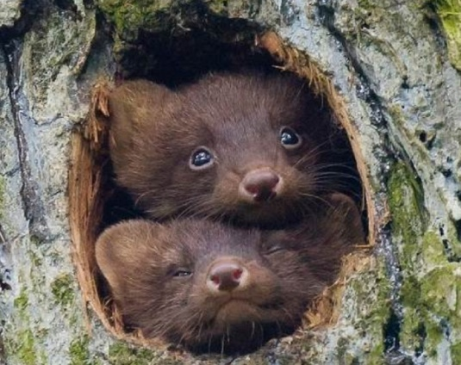
Для отдыха хищник использует различные укрытия, которые он находит под упавшими деревьями, в дуплах деревьев, находящихся невысоко над уровнем земли, а также под крупными камнями. Место для отдыха обязательно обустраивается, поэтому дно выстилается сухим мхом, листьями, сеном, перьями. Если погода плохая, то соболь старается не покидать своего укрытия, поддерживая в нем определённую температуру. Недалеко от гнезда зверек обустраивает для себя туалет. В таком тёплом гнезде мама-соболь растит своих детёнышей. В случае опасности она мужественно защищает свой выводок и может атаковать даже собаку, если она оказалась невдалеке от гнезда. Через некоторое время после такого события самка переносит детенышей в другое, более безопасное место.
Конечно же, у соболя, как у любого лесного зверя, есть враги. Наиболее подвержены нападению как молодые, так и взрослые особи, которые не отличаются быстротой своих передвижений. Если животное слабое, то может оказаться источником пропитания для любого хищника. Молодые соболи подвергаются нападениям многих хищных птиц, таких как орлы, ястребы, совы. Но основной угрозой для многих животных, в том числе и для соболей. является человек. Поэтому человеку нужно защищать природу не от кого-нибудь или от чего-нибудь, а от самого себя и от своей бурной жизнедеятельности. Человек ради наживы не только уничтожает животных, но и лишает их природных мест обитания, вырубая лесные насаждения.
Благодаря созданию ряда заповедников по всей стране и введению запрета на ловлю этого ценного зверя, а также повсеместному искусственному расселению соболей, особенно во второй половине XX века, численность животного удалось восстановить.
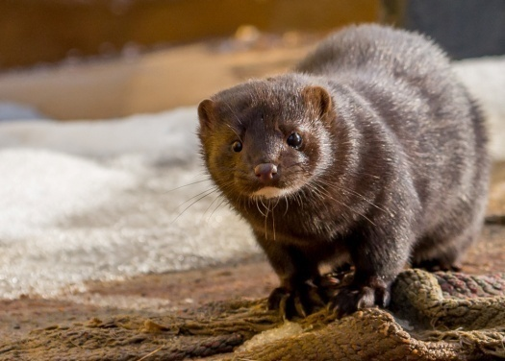
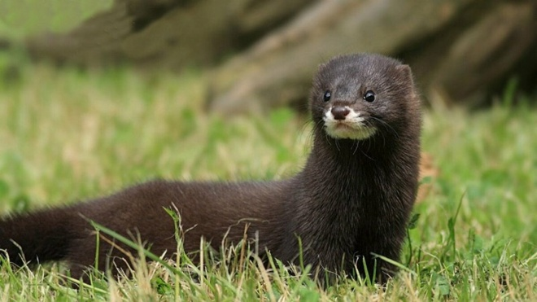
Когда-то этот зверёк обитал по всей территории Ленинградской области. Сегодня же его можно встретить очень редко и лишь в некоторых районах. Это Европейская норка. Однако это редкий случай, когда этот вид исчезает отнюдь не из-за охоты на него или деятельности человека.
Его вытесняет другой вид – Американская норка.
В отличие от соболя, который так и не смог полноценно прижиться в наших лесах, Американская норка не просто размножилась, но и стала основным угрожающим фактором для существования Европейской. Американская норка сегодня обитает в лесах по всей области. По своим размерам Американская норка заметно крупнее Европейской, мех её мягче и гуще, а окраска темнее. Подбородок и нижняя губа белого цвета, тогда как у европейского вида белый цвет имеет и верхняя губа. А, в общем, эти норки похожи: мордочка узкая, слегка сплюснутая, с маленькими круглыми ушками, почти спрятанными в густой шерсти и шустрыми глазками.
Норки — отличные пловцы, пальцы с перепонками помогают им пользоваться лапами, как ластами. При необходимости хорошо ныряют, а в случае опасности проплывают под водой достаточно большие расстояния и после короткого вдоха могут продолжить заплыв. Они — полуводные существа, живущие как в воде, так и на суше, поэтому им приходится селиться вблизи водоёмов: пресноводных озёр, рек, ручейков и болот. Норки организовывают свои жилища, выкапывая логова или заселяя полые брёвна.. В отличие от Европейской норки Американская селится не только по лесным речкам и ручьям, но и по берегам больших и малых озер, зачастую занимая чужое логово - ондатровый ход или хатку, предварительно уничтожив ее хозяев. В период ожидания потомства норка готовит себе гнездо, выстилая его мышиными шкурками, пухом и перьями птиц, по-хозяйски утепляя их мхом, сухой травой и листьями, тем самым создавая уют себе и потомству. Существенное значение для зверьков играют защитные условия - захламлённые русла небольших речек и ручьёв, кучи хвороста, в которых норка могла бы укрываться во время паводков.
Норки наиболее комфортно ощущают себя в сумерках, но иногда охотятся и ночью. Охота происходит интересным способом — сначала свою добычу зверёк выслеживает с берега, где проводит основную часть времени, а уж потом нападает.
В рацион норки входят мыши, кролики, рыба, раки, змеи, лягушки и водоплавающие птицы, а так же мелкими обитателями водоемов и окрестностей. До начала похолодания зверёк старается делать в своём убежище запасы из пресмыкающихся, рыбы, грызунов, иногда птиц и лягушек и раков, являющихся наиболее излюбленной пищей. Употребляет в пищу норка и некоторые растения — ягоды рябины, брусники, ломкой крушины и другие. Летом норка находит достаточно пищи вблизи своей норы и ведет оседлый образ жизни, но уже в октябре покидает места, где вырастила потомство, и начинает кочевать вплоть до сильных морозов. Водоемы в это время покрываются льдом, что ограничивает район охоты зверька и вынуждает его прекратить странствования. Норки не боятся выходить на охоту и в населённые пункты, таская цыплят, утят и другую мелкую домашнюю живность.
В последние годы Американская норка широко расселилась по территории Ленинградской области, где наблюдается увеличение ее численности.
В последнее время американская норка играет большую роль в пушном звероводстве наших областей.

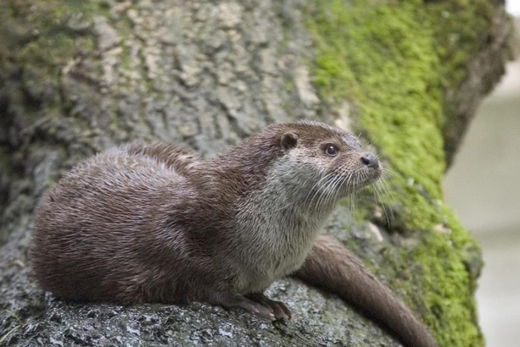
А этот, с довольно миловидным внешним видом зверёк, тоже хищник, хотя считается крайне добродушным и которого можно приручить к домашним условиям. Это выдра.
Длинное упитанное тело с небольшой плоской головой, усатой широкой мордой, круглыми маленькими ушками, маленькие глаза, короткие лапы и длинный хвост делают выдру забавной и милой. Однако это не так.
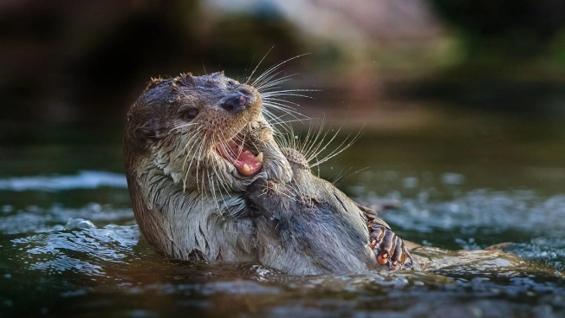
Обитает выдра на лесных речках, богатых рыбой, имеющих незамерзающие зимой участки, выбирая труднодоступные места, но нередко встречается даже на морском побережье. Главное условие – изобилие рыбы. Выдра живет в одиночестве и ведет полуводный образ жизни, непревзойденный пловец и умелый ловкий охотник, имеющий прекрасное обоняние, зрение и слух. Охотясь за добычей, речная выдра может оставаться под водой довольно – таки долго и проплывать на дальние расстояния. Благодаря особенному строению тела она весьма преуспела в этом деле. Перепонки на лапах и длинный хвост позволяют быстро ускоряться и с легкостью лавировать под водой, специальные клапаны в ушах и носу перекрывают проникновение воды во время ныряния, а шерсть не промокает в воде и защищает выдру от холода.
Выдра выглядит довольно неприметно за счет своего неброского окраса коричневого цвета. Однако, бока и нижняя часть тела животного несколько светлее, а брюшко часто имеет серебристый оттенок. Мех выдры – ее гордость, ведь зверек прекрасно заботится о своей красивой шубке. Именно благодаря особо густому подшерстку шерсть выдры непроницаема для воды и превосходно защищает тело от переохлаждения.
Предпочитая реки с высокими берегами, заваленными упавшими деревьями и корягами, убежища и гнезда для вывода потомства выдра устраивает обязательно вблизи водоема, под корнями деревьев, под крупными камнями, в заброшенных норах других животных (например, бобров), а вход в убежище находится под водой. Бывает, что выдра и сама роет себе нору и имеет несколько запасных убежищ, где она может укрыться от врагов.
В основном выдра ест пищу, которую она добывает в воде - это речная рыба, лягушки, водяные жуки, личинки и моллюски. Некоторую часть времени речная выдра проводит на суше, где может питаться небольшими грызунами, ящерицами, птицами, обитающими на водоемах и птичьими яйцами. Охотится выдра и на более крупных животных – зайцы и ондатры, не забывая при этом устраивать запасы различного корма.
Речная выдра в виду скрытного образа жизни кажется совершенно тихим животным, но это не так. Выдры издают много различных звуков - они шипят, свистят, стрекочут и пищат, проявляя активность преимущественно в вечерние и ночные часы. Но и в дневное время ее довольно часто можно встретить.
Выдра – животное бдительное и осторожное и, одновременно, очень энергичное и игривое, она постоянно находится в движении. Она обожает веселиться: зимой кататься на брюшке с небольших оледенелых возвышенностей - ледяных горок. Передвигаясь по льду, зверёк часто скользит на животе, а по снегу довольно быстро передвигается прыжками. Летом выдра часто выходит из убежища, чтобы погреться на солнышке.
В природе у этого зверька достаточно много врагов: медведи, волки, лисы, рыси , крупные хищные птицы, некоторые виды кошачьих.
Из-за качества и высокой оценки меха, выдры часто страдают от рук охотников, применение в сельском хозяйстве различных химических веществ и загрязнение природных условий обитания выдр приводит к сокращению их численности.
В 2000 году обыкновенную выдру признали уязвимым видом и внесли в Красный список Всемирного союза охраны природы и в Красную книгу многих регионов Ленинградской области.
Друзья, сегодня я вам рассказала о хищниках Ленинградской области, так внешне похожих, но таких разных. И предлагаю вам изобразить наиболее понравившееся животное в своей творческой работе: рисунок, лепка, аппликация, оригами или придумать свою сказку, где понравившееся вам животное будет главным героем. Жду ваши работы на сайте: Теremok_24@mail.ru Спасибо.
А чтобы вы не скучали – узнаём животных наших лесов и рисуем по точкам. Удачи!

Воспитатель старшей логопедической группы Пирогова Маргарита Евгеньевна.

Используемые сайты:
https://faunistics.com
http://zapoved.ru
https://yandex.ru/

